FOVIAL- 2017-0044

RESOLUCIÓN DE ENTREGA DE INFORMACIÓN

Antiguo Cuscatlán, 13 de mayo de 2017, El Fondo de Conservación Vial luego de haber recibido y admitido la solicitud de información No. FOVIAL-2017-0044 presentada ante la Oficina de Información y Respuesta de esta dependencia por parte de: , y considerando que la solicitud cumple con todos los requisitos establecidos en el Art.66 de La ley de Acceso a la Información Pública y los arts. 50, 54 del Reglamento de la Ley de Acceso a la Información Pública, y que la información solicitada no se encuentra entre las excepciones enumeradas en los arts. 19 y 24 de la Ley, y 19 del Reglamento, resuelven:
PROPORCIONAR LA INFORMACIÓN PÚBLICA SOLICITADA.
- Organigrama y manual de descripción de puestos de FOVIAL

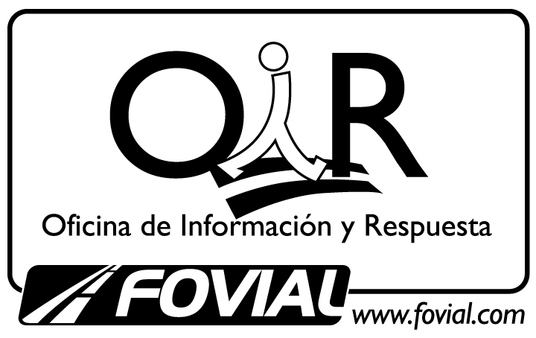

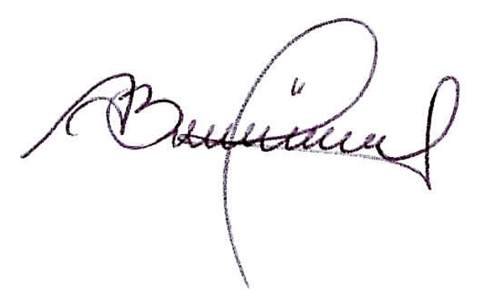

Oficial de Información Institucional

